

**Об утверждении регламентов государственных услуг в сфере обеспечения безопасности дорожного движения**

***Утративший силу***

Приказ и.о. Министра внутренних дел Республики Казахстан от 22 мая 2015 года № 473. Зарегистрирован в Министерстве юстиции Республики Казахстан 9 июня 2015 года № 11293. Утратил силу приказом Министра внутренних дел Республики Казахстан от 31 марта 2020 года № 280.

      Сноска. Утратил силу приказом Министра внутренних дел РК от 31.03.2020 № 280 (вводится в действие по истечении десяти календарных дней после дня его первого официального опубликования).

      В соответствии с подпунктом 2) статьи 10 Закона Республики Казахстан от 15 апреля 2013 года "О государственных услугах", **ПРИКАЗЫВАЮ**:

      1. Утвердить:

      1) Регламент государственной услуги "Государственная регистрация, учет и снятие с учета отдельных видов транспортных средств по идентификационному номеру транспортного средства, а также выдача свидетельств о регистрации транспортных средств и государственных регистрационных номерных знаков" согласно приложению 1 к настоящему приказу;

      2) Регламент государственной услуги "Выдача водительских удостоверений" согласно приложению 2 к настоящему приказу;

      3) Регламент государственной услуги "Выдача дубликата государственного регистрационного номерного знака для транспортных средств" согласно приложению 3 к настоящему приказу.

      4) Регламент государственной услуги "Выдача свидетельства на переоборудование автотранспортного средства и (или) прицепов к нему" согласно приложению 4 к настоящему приказу.

      Сноска. Пункт 1 в редакции приказа Министра внутренних дел РК от 04.05.2019 № 383 (вводится в действие по истечении десяти календарных дней после дня его первого официального опубликования).

      2. Комитету административной полиции Министерства внутренних дел Республики Казахстан (Лепеха И.В.) обеспечить:

      1) государственную регистрацию настоящего приказа в Министерстве юстиции Республики Казахстан;

      2) в течение десяти календарных дней после государственной регистрации настоящего приказа его направление на официальное опубликование в периодических печатных изданиях и в информационно-правовой системе "Әділет";

      3) размещение настоящего приказа на интернет-ресурсе Министерства внутренних дел Республики Казахстан.

      3. Начальникам Департаментов полиции городов Нур-Султан, Алматы, Шымкента и областей, представительства Министерства внутренних дел Республики Казахстан в городе Байконыр:

      1) обеспечить изучение и соблюдение требований настоящего приказа личным составом органов внутренних дел;

      2) организовать работу органов внутренних дел в соответствии с требованиями настоящего приказа.

      Сноска. Пункт 3 в редакции приказа Министра внутренних дел РК от 04.05.2019 № 383 (вводится в действие по истечении десяти календарных дней после дня его первого официального опубликования).

      4. Признать утратившим силу:

      1) приказ Министра внутренних дел Республики Казахстан от 4 апреля 2014 года № 192 "Об утверждении регламентов государственных услуг в сфере обеспечения безопасности дорожного движения" (зарегистрированный в Реестре государственной регистрации нормативных правовых актов за № 9368 и опубликованный в газете "Казахстанская правда" от 24 мая 2014 года № 101 (27722));

      2) приказ Министра внутренних дел Республики Казахстан от 16 июня 2014 года № 351 "О внесении изменений и дополнений в приказ Министра внутренних дел Республики Казахстан от 4 апреля 2014 года № 192 "Об утверждении регламентов государственных услуг в сфере обеспечения безопасности дорожного движения" (зарегистрированный в Реестре государственной регистрации нормативных правовых актов за № 9583 и опубликованный в "Юридическая газета" от 30 июля 2014 года № 111 (2679)).

      5. Контроль за исполнением настоящего приказа возложить на заместителя министра внутренних дел генерал-майора полиции Тургумбаева Е.З. и Комитет административной полиции Министерства внутренних дел Республики Казахстан (Лепеха И.В.).

      6. Настоящий приказ вводится в действие по истечении десяти календарных дней после дня его первого официального опубликования.

|  |  |
| --- | --- |
| Исполняющий обязанности |  |
| министра внутренних дел |  |
| Республики Казахстан |  |
| генерал-лейтенант полиции | М. Демеуов |

|  |  |
| --- | --- |
|  | Приложение 1 к приказу Министра внутренних дел Республики Казахстан от "22" мая 2015 года № 473 |

      Сноска. Правый верхний угол приложения 1 в редакции приказа Министра внутренних дел РК от 04.05.2019 № 383 (вводится в действие по истечении десяти календарных дней после дня его первого официального опубликования).

**Регламент государственной услуги "Государственная регистрация, учет и снятие с учета отдельных видов транспортных средств по идентификационному номеру транспортного средства, а также выдача свидетельств о регистрации транспортных средств и государственных регистрационных номерных знаков**

      Сноска. Заголовок в редакции приказа Министра внутренних дел РК от 04.05.2019 № 383 (вводится в действие по истечении десяти календарных дней после дня его первого официального опубликования).  
      Сноска. Регламент в редакции приказа Министра внутренних дел РК от 26.01.2016 № 75 (вводится в действие с 01.03.2016).

**Глава 1. Общие положения**

      Сноска. Заголовок главы 1 в редакции приказа Министра внутренних дел РК от 20.06.2018 № 460 (вводится в действие по истечении десяти календарных дней после дня его первого официального опубликования).

      1.Настоящий регламент государственной услуги "Регламент государственной услуги "Государственная регистрация, учет и снятие с учета отдельных видов транспортных средств по идентификационному номеру транспортного средства, а также выдача свидетельств о регистрации транспортных средств и государственных регистрационных номерных знаков" (далее – государственная услуга).

      Сноска. Пункт 1 в редакции приказа Министра внутренних дел РК от 04.05.2019 № 383 (вводится в действие по истечении десяти календарных дней после дня его первого официального опубликования).

      2. Государственная услуга оказывается территориальными подразделениями Министерства внутренних дел Республики Казахстан (далее – услугодатель) физическим лицам постоянно или временно проживающим на территории Республики Казахстан и юридическим лицам, зарегистрированным в Республике Казахстан (далее – услугополучатель).

      3. Прием пакета документов и выдача результатов оказания государственной услуги осуществляются через:

      1) территориальные регистрационно-экзаменационные подразделения органов внутренних дел (далее – РЭП);

      2) некоммерческое акционерное общество "Государственная корпорация "Правительство для граждан" (далее – Государственная корпорация).

      3) веб-портал "электронного правительства" www.egov.kz (далее - портал).

      Сноска. Пункт 3 в редакции приказа Министра внутренних дел РК от 20.06.2018 № 460 (вводится в действие по истечении десяти календарных дней после дня его первого официального опубликования).

      4. Форма оказания государственной услуги: электронная (частично автоматизированная) или бумажная.

      Сноска. Пункт 4 в редакции приказа Министра внутренних дел РК от 20.06.2018 № 460 (вводится в действие по истечении десяти календарных дней после дня его первого официального опубликования).

      5. Результат оказания государственной услуги – выдача свидетельства о регистрации транспортного средства (далее – СРТС), в том числе с отметкой в СРТС о снятии с учета, и/или государственного регистрационного номерного знака (далее – ГРНЗ), либо мотивированный ответ об отказе в оказании государственной услуги.

**Глава 2. Порядок действий структурных подразделений (работников)**  
**услугодателя в процессе оказания государственной услуги**

      Сноска. Заголовок главы 2 в редакции приказа Министра внутренних дел РК от 20.06.2018 № 460 (вводится в действие по истечении десяти календарных дней после дня его первого официального опубликования).

      6. Основанием начала процедуры оказания государственной услуги является прием услугодателем пакета документов, установленных Стандартом государственной услуги "Государственная регистрация и учет отдельных видов транспортных средств по идентификационному номеру транспортного средства", утвержденного приказом Министра внутренних дел Республики Казахстан от 14 апреля 2015 года № 341 (зарегистрирован в Реестре государственной регистрации нормативных правовых актов за № 11112) (далее – Стандарт).

      7. Государственная услуга предоставляется в сроки, установленные в подпункте 1) пункта 4 Стандарта.

      8. При обращении в РЭП услугополучателю для заполнения выдается акт регистрации (снятия с учета) транспортного средства (далее – акт) по форме, согласно приложению 1 к Правилам государственной регистрации и учета отдельных видов транспортных средств по идентификационному номеру транспортного средства, утвержденных приказом Министра внутренних дел Республики Казахстан от 2 декабря 2014 года № 862 (зарегистрированный в Реестре государственной регистрации нормативных правовых актов № 10056). Услугополучатель заполняет акт, в котором указывает для получения какой государственной услуги предоставляются документы (государственная регистрация, снятие с государственного учета транспортного средства).

      С заполненным актом услугополучатель направляется сотрудником Государственной корпорации (Специализированный центр обслуживания населения) или сотрудником областного РЭП при первичной регистрации (за исключением транспортных средств, приобретенных у официального дилера (представителя) производителя транспортного средства на территории Республики Казахстан) для прохождения процедуры осмотра транспортного средства. Осмотр транспортного средства осуществляется в течение 20 минут.

      Сноска. Пункт 8 в редакции приказа Министра внутренних дел РК от 20.06.2018 № 460 (вводится в действие по истечении десяти календарных дней после дня его первого официального опубликования).

      9. Сотрудник РЭП при предоставлении услугополучателем заполненного акта и наличии отметок о прохождении процедуры осмотра транспортного средства проводит проверку полноты представленных документов и нахождения данных владельца, либо данных его транспортного средства, а также данных услугополучателя по информационным ресурсам органов внутренних дел (далее – ОВД) в течение 30 минут.

      10. По результатам указанных действий сотрудник РЭП, принимает одно из следующих решений:

      1) в случае нахождения данных владельца, либо данных его транспортного средства, а также данных услугополучателя в базе розыска передает документы в территориальное подразделение ОВД для принятия соответствующего процессуального решения;

      2) в случае отсутствия данных в базе розыска сотрудник РЭП принимает документы и выдает услугополучателю расписку о принятии документов на оказание государственной услуги по форме согласно приложению 1 к Стандарту и передает документы оператору РЭП.

      11. Оператор РЭП, после получения документов, осуществляет внесение регистрационных данных услугополучателя и его транспортного средства для формирования электронной базы автоматизированной информационной поисковой системы "Автомобиль" в течение 30 минут.

      12. Сотрудник РЭП проверив соответствие внесенных данных услугополучателя и транспортного средства в базу автоматизированной поисковой системы "Автомобиль" с предоставленными документами, подтверждает данные сведения электронно-цифровой подписью в течение 20 минут.

      13. Оператор РЭП, после получения документов в течение 25 минут осуществляет изготовление СРТС.

      После изготовления оператором РЭП бланка CРТC он передается сотруднику РЭП для проставления печати и подписи в течение 10 минут.

      Далее бланк СРТС возвращается оператору РЭП для проведения окончательной процедуры изготовления путем ламинирования бланка СРТС в течение 10 минут.

      14. При снятии с регистрационного учета транспортных средств совершаются действия, предусмотренные пунктами 8-10 и 12 настоящего Регламента.

      15. Сотрудник РЭП выдает СРТС, либо СРТС совместно с ГРНЗ под роспись в реестре выдачи СРТС и ГРНЗ услугополучателю или его представителю, действующему на основании доверенности (для физических лиц нотариально заверенной) по предъявлению документа удостоверяющего личность.

      16. После выполнения действий, предусмотренных пунктом 15 настоящего Регламента, государственная услуга считается завершенной.

**Глава 3. Порядок взаимодействия с Государственной корпорацией и (или) иными услугодателями, а также порядка использования информационных систем в процессе оказания государственной услуги**

      Сноска. Заголовок главы 3 в редакции приказа Министра внутренних дел РК от 20.06.2018 № 460 (вводится в действие по истечении десяти календарных дней после дня его первого официального опубликования).

      17. Основанием начала процедуры оказания государственной услуги является прием услугодателем пакета документов, установленных Стандартом.

      18. Государственная услуга предоставляется в сроки, установленные в подпункте 2) пункта 4 Стандарта.

      19. Сотрудник Государственной корпорации проверяет данные услугополучателя и сведения об оплате пошлин и сборов, оплату налога на транспортное средство через соответствующие государственные информационные системы.

      20. При обращении в Государственную корпорацию за получением государственной услуги услугополучателю выдается талон электронной очереди. Время ожидания в очереди 20 минут.

      21. Сотрудник Государственной корпорации в течение 20 минут принимает необходимый пакет документов, формирует электронное заявление и распечатывает акт на бумажном носителе.

      22. После подписания электронного заявления электронно-цифровой подписью сотрудника Государственной корпорации, услугополучателю выдается расписка о принятии документов.

      23. Сотрудник Государственной корпорации направляет принятые документы в накопительный сектор Государственной корпорации, где формируется реестр для передачи документов в уполномоченный сектор для исполнения, в течение 15 минут.

      24. Сотрудник РЭП при предоставлении документов из накопительного сектора Государственной корпорации проводит проверку полноты представленных документов и нахождения данных владельца, либо данных его транспортного средства, а также данных услугополучателя по информационным ресурсам ОВД в течение 15 минут.

      По результатам указанных действий сотрудник РЭП, принимает одно из следующих решений:

      1) в случае нахождения данных владельца, либо данных его транспортного средства, а также данных услугополучателя в базе розыска передает документы в территориальное подразделение ОВД для принятия соответствующего процессуального решения;

      2) в случае отсутствия данных в базе розыска сотрудник РЭП принимает документы и передает документы оператору РЭП.

      25. Оператор РЭП, после получения документов, осуществляет внесение регистрационных данных услугополучателя и его транспортного средства для формирования электронной базы автоматизированной информационной поисковой системы "Автомобиль" в течение 5 минут.

      26. Сотрудник РЭП проверив соответствие внесенных данных услугополучателя в базу автоматизированной поисковой системы "Автомобиль" с предоставленными документами, подтверждает данные сведения электронно-цифровой подписью в течение 5 минут.

      27. Оператор РЭП, после проверки и получения документов осуществляет изготовление СРТС в течение 25 минут.

      После изготовления оператором РЭП бланка CРТC он передается сотруднику РЭП для проставления печати и подписи.

      Далее бланк СРТС возвращается оператору РЭП для проведения окончательной процедуры изготовления путем ламинирования бланка СРТС.

      28. Сотрудником РЭП изготовленное СРТС передается сотруднику Государственной корпорации.

      29. При снятии с регистрационного учета транспортных средств совершаются действия, предусмотренные пунктами 19-24 и 26 настоящего Регламента.

      30. Сотрудник Государственной корпорации согласно единой электронной очереди в течение 10 минут выдает СРТС, либо СРТС совместно с ГРНЗ под роспись в реестре выдачи СРТС и ГРНЗ услугополучателю или его представителю, действующему на основании доверенности (для физических лиц нотариально заверенной) по предъявлению документа удостоверяющего личность.

      31. После выполнения действий, предусмотренных пунктом 30 настоящего Регламента, государственная услуга считается завершенной.

      31-1. Подробное описание последовательности процедур (действий), взаимодействий структурных подразделений (работников) услугодателя в процессе оказания государственной услуги, а также описание порядка взаимодействия с иными услугодателями в процессе оказания государственной услуги отражается в справочнике бизнес-процессов оказания государственной услуги согласно приложению к настоящему Регламенту.

      Сноска. Регламент дополнен пунктом 31-1 в соответствии с приказом Министра внутренних дел РК от 20.06.2018 № 460 (вводится в действие по истечении десяти календарных дней после дня его первого официального опубликования).

      32. Полная информация о порядке оказания государственной услуги и необходимых документах, образцы их заполнения, а также справочник бизнес-процессов оказания государственной услуги размещаются на интернет-ресурсе Министерства внутренних дел Республики Казахстан mvd.gov.kz, департаментов внутренних дел областей, городов Астана, Алматы и Шымкент, а также в официальных источниках информации и на стендах, расположенных в подразделениях административной полиции.

      Сноска. Пункт 32 в редакции приказа Министра внутренних дел РК от 20.06.2018 № 460 (вводится в действие по истечении десяти календарных дней после дня его первого официального опубликования).

**Глава 4. Порядок получения государственной услуги посредством веб-портала "электронного правительства": www.egov.kz, а также порядка использования информационных систем в процессе оказания государственной услуги.**

      Сноска. Регламент дополнен главой 4 в соответствии с приказом Министра внутренних дел РК от 20.06.2018 № 460 (вводится в действие по истечении десяти календарных дней после дня его первого официального опубликования).

      33. Основанием начала процедуры оказания государственной услуги является подача услугополучателем посредством портала пакета документов, установленных Стандартом.

      34. При подаче заявки для государственной регистрации транспортного средства на портале услугополучатель получает информацию о РЭП или Государственной корпорации, в котором в дальнейшем будет изготовлено свидетельство о регистрации транспортного средства и государственный регистрационный номерной знак.

      35. Государственная услуга предоставляется в сроки, установленные в пункте 4 Стандарта.

      36. Сотрудник РЭП после получения заявки подтверждает сведения электронно-цифровой подписью.

      37. Сотрудник РЭП при предоставлении пакета документов, установленных Стандартом, проводит их проверку, а также данных услугополучателя по информационным ресурсам ОВД в течение 15 минут.

      По результатам указанных действий сотрудник РЭП, принимает одно из следующих решений:

      в случае нахождения данных услугополучателя, в базе розыска передает документы в территориальное подразделение ОВД для принятия соответствующего процессуального решения;

      в случае отсутствия данных услугополучателя в базе розыска, сотрудник РЭП проверив соответствие внесенных данных услугополучателя в базу автоматизированной информационной поисковой системы "Автомобиль" с предоставленными документами, подтверждает данные сведения электронно-цифровой подписью, после чего передает документы оператору РЭП.

      38. Оператор РЭП, после получения заявки осуществляет изготовление бланка СРТС в течение 25 минут.

      39. Сотрудник РЭП выдает СРТС, либо СРТС совместно с ГРНЗ под роспись в реестре выдачи СРТС и ГРНЗ услугополучателю или его представителю, действующему на основании доверенности, выданной в соответствии с действующим законодательством, по предъявлению документа, удостоверяющего личность.

      40. После выполнения действий, предусмотренных пунктом 39 настоящего Регламента, государственная услуга считается завершенной.

|  |  |
| --- | --- |
|  | Приложение к Регламенту государственной услуги "Государственная регистрация, учет и снятие с учета отдельных видов транспортных средств по идентификационному номеру транспортного средства, а также выдача свидетельств о регистрации транспортных средств и государственных регистрационных номерных знаков |

      Сноска. Правый верхний угол приложения в редакции приказа Министра внутренних дел РК от 04.05.2019 № 383 (вводится в действие по истечении десяти календарных дней после дня его первого официального опубликования).

|  |  |
| --- | --- |
|  | Форма |

**Справочник**  
**бизнес-процессов оказания государственной услуги**  
**"Государственная регистрация и учет отдельных видов**  
**транспортных средств по идентификационному**  
**номеру транспортного средства"**

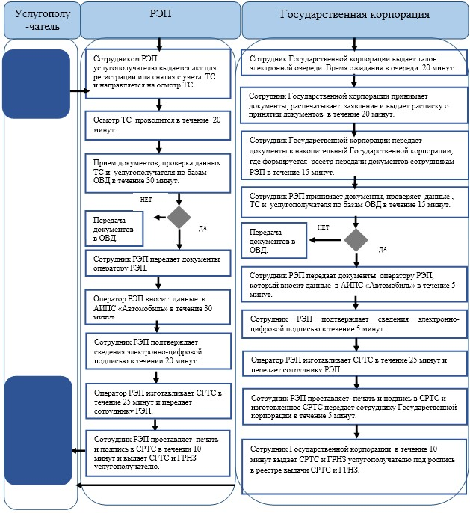

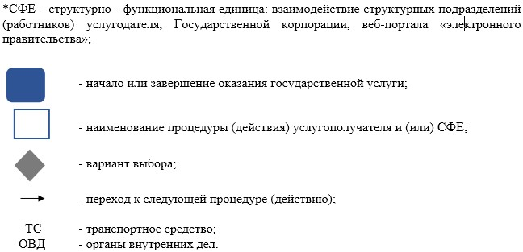

|  |  |
| --- | --- |
|  | Приложение 2 к приказу Министра внутренних дел Республики Казахстан от "22" мая 2015 года № 473 |

      Сноска. Правый верхний угол приложения 2 в редакции приказа Министра внутренних дел РК от 04.05.2019 № 383 (вводится в действие по истечении десяти календарных дней после дня его первого официального опубликования).

**Регламент государственной услуги**  
**"Выдача водительских удостоверений"**

      Сноска. Регламент в редакции приказа Министра внутренних дел РК от 26.01.2016 № 75 (вводится в действие с 01.03.2016).

**Глава 1. Общие положения**

      Сноска. Заголовок главы 1 в редакции приказа Министра внутренних дел РК от 20.06.2018 № 460 (вводится в действие по истечении десяти календарных дней после дня его первого официального опубликования).

      1. Настоящий регламент государственной услуги "Выдача водительских удостоверений" (далее – государственная услуга).

      Государственная услуга оказывается территориальными подразделениями Министерства внутренних дел Республики Казахстан (далее – услугодатель) физическим лицам постоянно или временно проживающим на территории Республики Казахстан (далее – услугополучатель).

      Прием документов и выдача результатов оказания государственной услуги осуществляются через:

      1) регистрационно-экзаменационные подразделения органов внутренних дел (далее – РЭП);

      2) Некоммерческое акционерное общество "Государственная корпорация "Правительство для граждан" (далее – Государственная корпорация);

      3) веб-портал "электронного правительства": www.egov.kz (далее – портал).

      2. Форма оказания государственной услуги: электронная/бумажная.

      3. Результат оказания государственной услуги является – выдача водительского удостоверения (далее – ВУ), временного ВУ, либо мотивированный ответ об отказе в оказании государственной услуги.

**Глава 2. Порядок действий структурных подразделений (работников) услугодателя в процессе оказания государственной услуги**

      Сноска. Заголовок главы 2 в редакции приказа Министра внутренних дел РК от 20.06.2018 № 460 (вводится в действие по истечении десяти календарных дней после дня его первого официального опубликования).

      4. Основанием начала процедуры оказания государственной услуги является прием услугодателем пакета документов, установленных Стандартом государственной услуги "Выдача водительских удостоверений", утвержденных приказом Министра внутренних дел Республики Казахстан от 14 апреля 2015 года № 341 (зарегистрирован в Реестре государственной регистрации нормативных правовых актов за № 11112) (далее – Стандарт).

      5. Государственная услуга предоставляется в сроки, установленные в подпункте 1) пункта 4 Стандарта.

      6. При обращении услугополучателя сотрудник РЭП проводит первоначальную проверку представленных документов, а также данных услугополучателя по информационным ресурсам органов внутренних дел (далее – ОВД) в течение 30 минут.

      7. По результатам указанных действий сотрудник РЭП, принимает одно из следующих решений:

      1) в случае нахождения данных услугополучателя в базе данных водителей, лишенных судом права управления транспортными средствами, отказывает в оказании государственной услуги и возвращает документы услугополучателю;

      2) в случае нахождения данных услугополучателя, в базе розыска, а также установления факта подделки документов, передает документы в территориальное подразделение ОВД для принятия соответствующего процессуального решения;

      3) в случае отсутствия данных услугополучателя в базе розыска, сотрудник РЭП проверив соответствие внесенных данных услугополучателя в базу автоматизированной информационной поисковой системы "Водитель" с предоставленными документами, подтверждает данные сведения электронно-цифровой подписью, после чего передает документы оператору РЭП.

      8. По результатам предварительной проверки сотрудник РЭП, в случаях, предусмотренных законодательством, направляет услугополучателя в экзаменационный класс для сдачи экзамена для проверки уровня теоретической подготовки, а также навыков практического вождения.

      9. Процедура сдачи теоретического экзамена проводится сотрудником РЭП в специально оборудованном классе, путем компьютерного тестирования в течение 40 минут.

      10. При получении услугополучателем отрицательной оценки по результатам теоретического экзамена, сотрудник РЭП возвращает документы услугополучателю с отметкой результатов теоретического экзамена и уведомляет услугополучателя о дате повторной проверки уровня теоретических знаний не ранее чем через:

      1) семь календарных дней при первоначальном получении водительского удостоверения после окончания учебной организации по подготовке водителей транспортных средств;

      2) при проверке теоретических знаний после окончания срока действия водительского удостоверения, окончания срока лишения права управления транспортным средством срок повторной сдачи экзаменов не регламентирован.

      11. При получении услугополучателем положительной оценки по результатам теоретического экзамена, услугополучатель направляется на проверку уровня практической подготовки путем проведения экзамена по практическому вождению транспортного средства.

      12. Продолжительность экзамена по практическому вождению на (автодроме) маршруте 20 минут.

      13. При получении услугополучателем отрицательной оценки по результатам практического экзамена, сотрудник РЭП возвращает документы услугополучателю с отметкой результатов теоретического и практического экзамена и уведомляет услугополучателя о дате повторной проверки уровня практических навыков не ранее чем:

      1) через семь календарных дней при первоначальном получении водительского удостоверения после окончания учебной организации по подготовке водителей транспортных средств;

      2) при проверке практических навыков после окончания срока действия водительского удостоверения, окончания срока лишения права управления транспортным средством срок повторной сдачи экзаменов не регламентирован.

      14. Сотрудник РЭП при предоставлении услугополучателем заполненного бланка на выдачу водительского удостоверения по форме согласно приложению 1 к Правилам приема экзаменов и выдачи водительских удостоверений, утвержденных приказом Министра внутренних дел Республики Казахстан от 2 декабря 2014 года № 862 (зарегистрированный в Реестре государственной регистрации нормативных правовых актов № 10056), наличии отметок о положительных результатах проверки уровня теоретической и практической подготовки выдает расписку о принятии документов на оказание государственной услуги по форме согласно приложению 1 к указанному Стандарту в течение 20 минут.

      15. После принятия документов и выдачи расписки услугополучателю, сотрудник РЭП передает документы оператору РЭП, а услугополучателя направляет в кабину для фотографирования.

      16. Оператор РЭП, после получения документов, осуществляет внесение необходимых данных услугополучателя в базу автоматизированной информационной поисковой системы "Водитель", фотографирует услугополучателя в течение 30 минут.

      17. Сотрудник РЭП подтверждает электронно-цифровой подписью соответствие внесенных данных услугополучателя в базу автоматизированной поисковой системы "Водительское удостоверение".

      18. Оператор РЭП изготавливает водительское удостоверение и передает его сотруднику РЭП, который выдает водительское удостоверение услугополучателю либо его представителю, действующему на основании нотариально заверенной доверенности, под роспись в реестре выдачи водительских удостоверений по предъявлению документа, удостоверяющего личность.

      19. После выполнения действий, предусмотренных пунктом 18 настоящего Регламента, оказание государственной услуги считается завершенной.

**Глава 3. Порядок взаимодействия с Государственной корпорацией и (или) иными услугодателями, а также порядка использования информационных систем в процессе оказания государственной услуги**

      Сноска. Заголовок главы 3 в редакции приказа Министра внутренних дел РК от 20.06.2018 № 460 (вводится в действие по истечении десяти календарных дней после дня его первого официального опубликования).

      20. Основанием начала процедуры оказания государственной услуги является прием услугодателем пакета документов, установленных Стандартом.

      21. Государственная услуга предоставляется в сроки, установленные в подпункте 2) пункта 4 Стандарта.

      22. При обращении в Государственную корпорацию за получением государственной услуги услугополучателю выдается талон электронной очереди. Время ожидания в очереди 20 минут.

      23. Сотрудник Государственной корпорации в течение 10 минут принимает пакет документов, фотографирует услугополучателя, формирует электронное заявление и распечатывает бланк заявления на бумажном носителе.

      24. После подписания электронного заявления электронно-цифровой подписью сотрудника Государственной корпорации, услугополучателю выдается расписка о принятии документов.

      В случаях предусмотренных законодательством, услугополучатель направляется в экзаменационный класс для сдачи экзамена для проверки уровня теоретической подготовки, а также навыков практического вождения.

      25. Процедура сдачи теоретического экзамена проводится ответственным сотрудником РЭП в специально оборудованном классе, путем компьютерного тестирования в течение 40 минут.

      26. При получении услугополучателем отрицательной оценки по результатам теоретического экзамена, сотрудник Государственной корпорации возвращает документы услугополучателю с отметкой результатов теоретического экзамена и уведомляет услугополучателя о дате повторной проверки уровня теоретических знаний не ранее чем через:

      1) семь календарных дней при первоначальном получении водительского удостоверения после окончания учебной организации по подготовке водителей транспортных средств;

      2) при проверке теоретических знаний после окончания срока действия водительского удостоверения, окончания срока лишения права управления транспортным средством срок повторной сдачи экзаменов не регламентирован.

      27. При получении услугополучателем положительной оценки по результатам теоретического экзамена, услугополучатель направляется на проверку уровня практической подготовки путем проведения экзамена по практическому вождению транспортного средства. В Государственной корпорации срок оказания государственной услуги после сдачи теоретического экзамена автоматически приостанавливается до начала сдачи практического экзамена.

      28. Продолжительность экзамена по практическому вождению на маршруте должна быть 20 минут.

      29. При получении услугополучателем отрицательной оценки по результатам практического экзамена, сотрудник Государственной корпорации возвращает документы услугополучателю с отметкой результатов теоретического и практического экзамена и уведомляет услугополучателя о дате повторной проверки уровня практических навыков не ранее чем:

      1) через семь календарных дней при первоначальном получении водительского удостоверения после окончания учебной организации по подготовке водителей транспортных средств;

      2) при проверке практических навыков после окончания срока действия водительского удостоверения, окончания срока лишения права управления транспортным средством срок повторной сдачи экзаменов не регламентирован.

      30. При положительном результате теоретического и практического экзамена ответственный сотрудник Государственной корпорации направляет документы на изготовление водительского удостоверения на право управления транспортного средства сотруднику РЭП.

      31. Сотрудник РЭП при предоставлении пакета документов, установленных Стандартом, проводит их проверку, а также данных услугополучателя по информационным ресурсам ОВД в течение 15 минут.

      32. По результатам указанных действий сотрудник РЭП, принимает одно из следующих решений:

      1) в случае нахождения данных услугополучателя в базе данных водителей, лишенных судом права управления транспортными средствами, отказывает в оказании государственной услуги и возвращает документы услугополучателю;

      2) в случае нахождения данных услугополучателя, в базе розыска, а также установления факта подделки документов, передает документы в территориальное подразделение ОВД для принятия соответствующего процессуального решения;

      3) в случае отсутствия данных услугополучателя в базе розыска, сотрудник РЭП проверив соответствие внесенных данных услугополучателя в базу автоматизированной информационной поисковой системы "Водитель" с предоставленными документами, подтверждает данные сведения электронно-цифровой подписью, после чего передает документы оператору РЭП.

      33. Оператор РЭП, после получения и проверки документов осуществляет изготовление водительского удостоверения в течение 15 минут.

      34. Изготовленное водительское удостоверение сотрудником РЭП передается сотруднику Государственной корпорации, который выдает водительское удостоверение услугополучателю или его представителю, действующему на основании нотариально заверенной доверенности, под роспись в реестре выдачи водительских удостоверений по предъявлению документа, удостоверяющего личность.

      35. После выполнения действий, предусмотренных пунктом 34 настоящего Регламента, государственная услуга считается завершенной.

**Глава 4. Порядок получения государственной услуги посредством веб-портала "электронного правительства": www.egov.kz, в случае обмена водительского удостоверения**

      Сноска. Заголовок главы 4 в редакции приказа Министра внутренних дел РК от 20.06.2018 № 460 (вводится в действие по истечении десяти календарных дней после дня его первого официального опубликования).

      36. Основанием начала процедуры оказания государственной услуги является подача услугополучателем пакета документов на портале электронного правительства (далее – портал), установленных Стандартом.

      37. При подаче заявки на получение водительского удостоверения на портале услугополучатель получает информацию о РЭП или Государственной корпорации, в котором в дальнейшем будет изготовлено водительское удостоверение.

      38. Государственная услуга предоставляется в сроки, установленные в подпункте 3) пункта 4 Стандарта.

      39. Сотрудник РЭП после получения заявки подтверждает сведения электронно-цифровой подписью.

      40. Сотрудник РЭП при предоставлении пакета документов, установленных Стандартом, проводит их проверку, а также данных услугополучателя по информационным ресурсам ОВД в течение 30 минут.

      По результатам указанных действий сотрудник РЭП, принимает одно из следующих решений:

      в случае нахождения данных услугополучателя, в базе розыска передает документы в территориальное подразделение ОВД для принятия соответствующего процессуального решения;

      в случае отсутствия данных услугополучателя в базе розыска, сотрудник РЭП проверив соответствие внесенных данных услугополучателя в базу автоматизированной информационной поисковой системы "Водитель" с предоставленными документами, подтверждает данные сведения электронно-цифровой подписью, после чего передает документы оператору РЭП.

      41. Оператор РЭП, после получения заявки осуществляет изготовление бланка водительского удостоверения в течение 15 минут.

      42. Изготовленное водительское удостоверение сотрудником РЭП или работником Государственной корпорации, выдается услугополучателю под роспись в реестре выдачи водительских удостоверений по предъявлению документа, удостоверяющего личность услугополучателя, ранее выданного водительского удостоверения и медицинской справки.

      43. После выполнения действий, предусмотренных пунктом 42 настоящего Регламента, государственная услуга считается завершенной.

      44. Подробное описание последовательности процедур (действий), взаимодействий структурных подразделений (работников) услугодателя в процессе оказания государственной услуги, а также описание порядка взаимодействия с иными услугодателями в процессе оказания государственной услуги отражается в справочнике бизнес-процессов оказания государственной услуги согласно приложению к настоящему Регламенту. Полная информация о порядке оказания государственной услуги и необходимых документах, образцы их заполнения, а также справочник бизнес-процессов оказания государственной услуги размещаются на интернет-ресурсе Министерства внутренних дел Республики Казахстан mvd.gov.kz, департаментов внутренних дел областей, городов Алматы, Астана, а также в официальных источниках информации и на стендах, расположенных в подразделениях административной полиции.

|  |  |
| --- | --- |
|  | Приложение к Регламенту государственной услуги "Выдача водительских удостоверений" |

      Форма

**Справочник**  
**бизнес-процессов оказания государственной услуги**  
**"Выдача водительских удостоверений"**

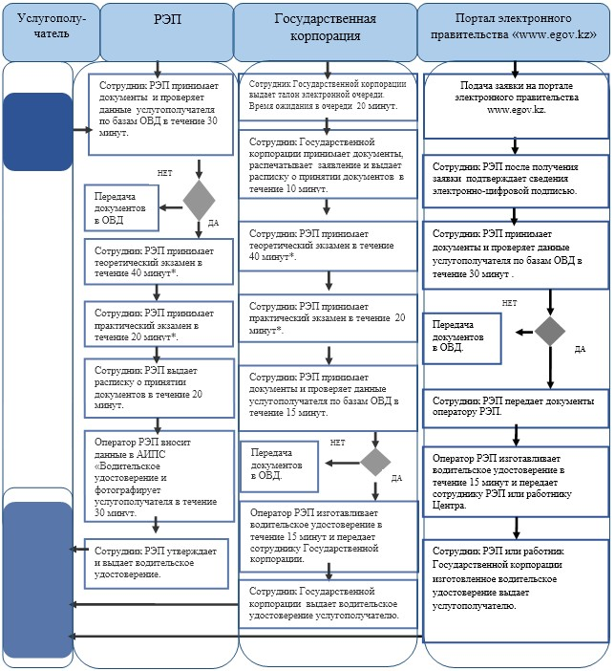

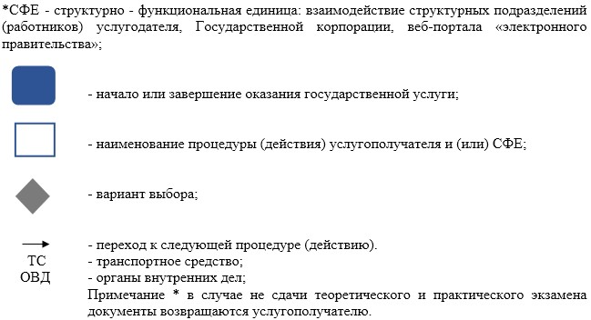

|  |  |
| --- | --- |
|  | Приложение 3 к приказу исполняющего обязанности министра внутренних дел Республики Казахстан от 22 мая 2015 года № 473 |

**Регламент государственной услуги "Выдача дубликата государственного регистрационного номерного знака для транспортных средств"**

      Сноска. Приказ дополнен приложением 3 в соответствии с приказом Министра внутренних дел РК от 04.05.2019 № 383 (вводится в действие по истечении десяти календарных дней после дня его первого официального опубликования).

**Глава 1. Общие положения**

      1. Государственная услуга "Выдача дубликата государственного регистрационного номерного знака для транспортных средств" (далее – государственная услуга) оказывается территориальными подразделениями Министерства внутренних дел Республики Казахстан (далее – услугодатель) физическим лицам и юридическим лицам (далее – услугополучатель) на основании Стандарта государственной услуги "Выдача дубликата государственного регистрационного номерного знака для транспортных средств", утвержденного приказом Министра внутренних дел Республики Казахстан от 14 апреля 2015 года № 341 (зарегистрирован в Реестре государственной регистрации нормативных правовых актов за № 11112) (далее – Стандарт).

      2. Прием пакета документов и выдача результатов оказания государственной услуги осуществляются через:

      1) через услугополучателя;

      2) некоммерческое акционерное общество "Государственная корпорация "Правительство для граждан" (далее – Государственная корпорация).

      3. Форма оказания государственной услуги: бумажная.

      4. Результат оказания государственной услуги – выдача дубликата государственного регистрационного номерного знака (далее – ГРНЗ), либо мотивированный ответ об отказе в оказании государственной услуги.

**Глава 2. Описание порядка действий структурных подразделений (работников) услугодателя в процессе оказания государственной услуги**

      5. Основанием для начала процедуры (действия) по оказанию государственной услуги является предоставление услугополучателем полного пакета документов согласно пункту 9 Стандарта (далее – пакет документов).

      6. Процедуры (действия), входящие в состав процесса оказания государственной услуги:

      1) при предоставлении услугополучателем собранных документов, Государственная корпорация проводит проверку полноты представленных документов в течении 15 минут, после сотрудник Государственной корпорации передает их услогодателю;

      2) услугодатель (сотрудник) проводит проверку полноты представленных документов и нахождения данных владельца, либо данных его транспортного средства, а также данных услугополучателя по информационным ресурсам органов внутренних дел (далее – ОВД) в течение 30 минут.

      7. По результатам указанных действий услугодатель (сотрудник), принимает одно из следующих решений:

      1) в случае нахождения данных владельца, либо данных его транспортного средства, а также данных услугополучателя в базе розыска передает документы в территориальное подразделение ОВД для принятия соответствующего процессуального решения;

      2) в случае отсутствия данных в базе розыска услугодатель (сотрудник) принимает документы и выдает услугополучателю расписку о принятии документов на оказание государственной услуги по форме, согласно приложению 1 к Стандарту и передает документы оператору территориальных регистрационно-экзаменационных подразделений ОВД (далее – РЭП).

      8. Услугодателем формируется заявка на изготовление ГРНЗ в течении 1 рабочего дня и направляется для утверждения в Комитет административной полиции МВД.

      9. Заявка на изготовление ГРНЗ утверждается в течении 1 рабочего дня и направляется для изготовления.

      10. Процесс изготовления и транспортировки ГРНЗ для городов Нур-Султан и Алматы осуществляется в течении 3 рабочих дней, а для г. Шымкент и областей в течении 13 рабочих дней.

**Глава 3. Порядок взаимодействия с Государственной корпорацией и (или) иными услугодателями, а также порядка использования информационных систем в процессе оказания государственной услуги**

      11. Описание порядка обращения и последовательности процедур (действий) услугодателя и услугополучателя при оказании государственной услуги через:

      Государственную корпорацию:

      1) услугополучатель сдает пакет документов работнику Государственной корпорации в течение 15 (пятнадцати) минут;

      2) работник Государственной корпорации регистрирует заявление в течение 15 (пятнадцати) минут;

      3) работник Государственной корпорации заполняет форму запроса в части отметки о наличии документов в бумажной форме в течение 15 (пятнадцати) минут.

      Сведения о документах, удостоверяющих личность, работник Государственной корпорации получает из соответствующих государственных информационных систем через шлюз "электронного правительства" и направляет услугодателю;

      4) работник Государственной корпорации выдает услугополучателю расписку о приеме в форме электронной копии соответствующих документов в течение 15 (пятнадцати) минут.

      При обращении в Государственную корпорацию день приема не входит в срок оказания государственной услуги.

      В случае предоставления услугополучателем неполного пакета документов, согласно перечню, предусмотренному пунктом 9 Стандарта государственной услуги работник Государственной корпорации отказывает в приеме заявления и выдает расписку об отказе в приеме документов по форме согласно приложению 2 к Стандарту государственной услуги.

      Государственная корпорация направляет документы услугодателю.

      12. Услугодатель при предоставлении документов из накопительного сектора Государственной корпорации проводит проверку полноты представленных документов и нахождения данных владельца, либо данных его транспортного средства, а также данных услугополучателя по информационным ресурсам ОВД в течение 15 минут.

      13. Подробное описание последовательности процедур (действий), взаимодействий структурных подразделений (работников) услугодателя в процессе оказания государственной услуги, а также описание порядка взаимодействия с иными услугодателями в процессе оказания государственной услуги отражается в справочнике бизнес-процессов оказания государственной услуги согласно приложению к настоящему Регламенту.

      14. При обращении в Государственную корпорацию день приема не входит в срок оказания государственной услуги. Услугодатель (сотрудник) обеспечивает доставку результата государственной услуги в Государственную корпорацию, не позднее чем за сутки до истечения срока оказания государственной услуги.

      В случае установления факта неполноты представленных документов услугодатель дает письменный мотивированный отказ в приеме документов.

      15. Услугодатель (сотрудник) и Государственной корпорации выдает дубликат ГРНЗ под роспись в реестре выдачи ГРНЗ услугополучателю или его представителю, действующему на основании доверенности (для физических лиц нотариально заверенной) по предъявлению документа, удостоверяющего личность.

      16. После выполнения действий, предусмотренных пунктом 14 настоящего Регламента, государственная услуга считается завершенной.

      17. Полная информация о порядке оказания государственной услуги и необходимых документах, образцы их заполнения, а также справочник бизнес-процессов оказания государственной услуги согласно приложению к настоящему Регламенту размещаются на интернет-ресурсе Министерства внутренних дел Республики Казахстан mvd.gov.kz, департаментов полиции областей, городов Нур-Султан, Алматы и Шымкент, а также в официальных источниках информации и на стендах, расположенных в подразделениях административной полиции.

|  |  |
| --- | --- |
|  | Приложение 4 к приказу исполняющего обязанности министра внутренних дел Республики Казахстан от 22 мая 2015 года № 473 |

**Регламент государственной услуги "Выдача свидетельства на переоборудование автотранспортного средства и (или) прицепов к нему"**

      Сноска. Приказ дополнен приложением 4 в соответствии с приказом Министра внутренних дел РК от 04.05.2019 № 383 (вводится в действие по истечении десяти календарных дней после дня его первого официального опубликования).

**Глава 1. Общие положения**

      1. Настоящий регламент государственной услуги "Выдача свидетельства на переоборудование автотранспортного средства и (или) прицепов к нему" (далее – государственная услуга) оказывается территориальными подразделениями Министерства внутренних дел Республики Казахстан (далее – услугодатель).

      2. Прием документов и выдача результатов оказания государственной услуги осуществляются услугодателем.

      3. Форма оказания государственной услуги: бумажная.

      4. Результат оказания государственной услуги – выдача свидетельства на переоборудование автотранспортного средства и (или) прицепов к нему, либо мотивированный ответ об отказе в оказании государственной услуги.

**Глава 2. Порядок действий структурных подразделений (работников) услугодателя в процессе оказания государственной услуги**

      5. Основанием начала процедуры оказания государственной услуги является прием услугодателем пакета документов, установленных Стандартом государственной услуги "Выдача свидетельства на переоборудование автотранспортного средства и (или) прицепов к нему", утвержденного приказом Министра внутренних дел Республики Казахстан от 14 апреля 2015 года № 341 (зарегистрирован в Реестре государственной регистрации нормативных правовых актов за № 11112) (далее – Стандарт).

      6. Услугодатель (сотрудник) проверяет полноту документов в течении 20 минут.

      В случае установления факта неполноты представленных документов услугодатель в течении 20 минут возвращает пакет документов.

      7. Услугодатель (сотрудник) проводит осмотр транспортного средства, после чего заполняет сведения в свидетельстве на переоборудование автотранспортного средства и (или) прицепов к нему и направляет на рассмотрение руководителю в течении 1 (одного) рабочего дня, руководитель рассматривает в течении 1 (одного) рабочего дня и подписывает.

      8. Услугодатель выдает свидетельств на переоборудование автотранспортного средства и (или) прицепов к нему услугополучателю или его представителю, действующему на основании доверенности (для физических лиц нотариально заверенной) по предъявлению документа, удостоверяющего личность.

      9. После выполнения действий, предусмотренных пунктом настоящего Регламента, государственная услуга считается завершенной.

      10. Полная информация о порядке оказания государственной услуги и необходимых документах, образцы их заполнения, а также справочник бизнес-процессов оказания государственной услуги согласно приложению к настоящему Регламенту размещаются на интернет-ресурсе Министерства внутренних дел Республики Казахстан mvd.gov.kz.

|  |  |
| --- | --- |
|  | Приложение к Регламенту государственной услуги "Выдача дубликата государственного регистрационного номерного знака для транспортных средств" |

**Справочник бизнес-процессов оказания государственной услуги "Выдача дубликата государственного регистрационного номерного знака для транспортных средств"**

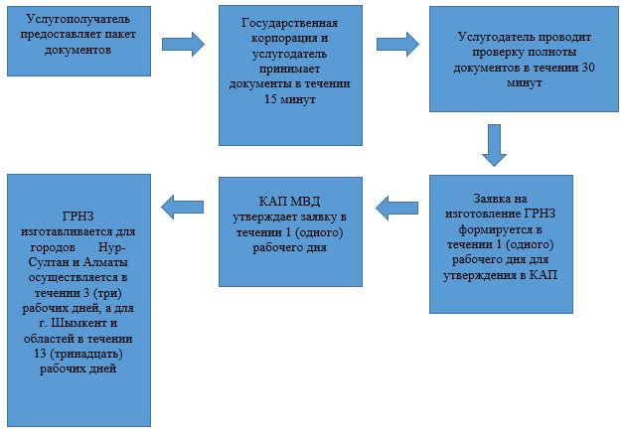

|  |  |
| --- | --- |
|  | Приложение к Регламенту государственной услуги "Выдача свидетельства на переоборудование автотранспортного средства и (или) прицепов к нему" |

**Справочник бизнес-процессов оказания государственной услуги "Выдача свидетельства на переоборудование автотранспортного средства и (или) прицепов к нему"**

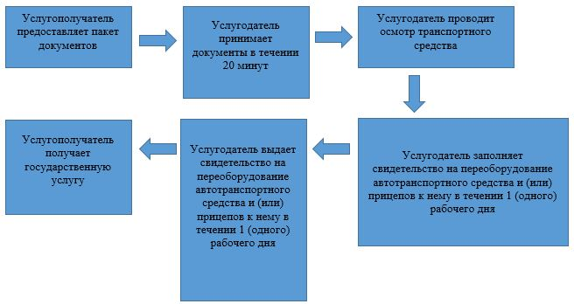

© 2012. РГП на ПХВ «Институт законодательства и правовой информации Республики Казахстан» Министерства юстиции Республики Казахстан